דניס רוס
דיפלומט אמריקאי ומחבר
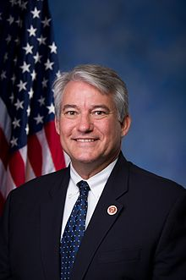
תפקידים קודמים
2011 | יועץ מיוחד במועצה לביטחון לאומי
2009 | יועץ מיוחד למזכירת המדינה הילארי קלינטון בנושא המפרץ הפרסי ודרום-מערב אסיה
2009 | עוזר מיוחד לנשיא ומנהל בכיר באזור המרכז
2008 | ראש תחום כתיבה עבור המועמד לנשיאות ברק אובמה
2002 | התמנה לראש צוות חשיבה בירושלים
1991 | מנהל צוות מדיניות של מחלקת המדינה של ארצות הברית
1982-1984 | מנהל אזור המזרח הקרוב ודרום אסיה במועצה לביטחון לאומי וסגן מנהל משרד הפנטגון להערכת מצב הביטחון הלאומי
השכלה
1970 | אוניברסיטת קליפורניה, לוס אנג'לס
מידע אישי
נולד בסן פרנסיסקו, 1948

Dennis Ross
American Diplomat and Author
previous positions
2011 | Special Advisor to the National Security Council
2009 | Special Advisor for the Persian Gulf and Southwest Asia to Secretary of State Hillary Clinton
2009 | Special Assistant to the President and Senior Director for the Central Region
2008 | Principal author of presidential candidate Barak Obama
2002 | He became chair of the Jerusalem-based think tank
1991 | Director of the United States State Department's Policy Planning Staff
1982-1984 | Director of Near East and South Asian affairs in the National Security Council and Deputy Director of the Pentagon's Office of Net Assessment
Education
1970 | University of California, Los Angeles
Personal Information
Born in San Francisco, 1948

אליוט א. כהן
פרופסור ללימודי אסטרטגיה
תפקידים קודמים
2007-2009 | יועץ במחלקת המדינה של ארצות הברית
1990 | פרופסור ללימודים אסטרטגיים ב- SAIS.
1985 | חבר במחלקה לאסטרטגיה של המכללה למלחמה ימית (NWC) של ארצות הברית
1982-1985 | עוזר פרופסור לממשל בהרווארד, ועוזר דיקן אוניברסיטת הרווארד
1982 | קצין מודיעין בצבא ארצות הברית
השכלה
1982 | דוקטורט במדעי המדינה מאוניברסיטת הרווארד
1977 | תואר ראשון במדעי המדינה מאוניברסיטת הרווארד
מידע אישי
נולד ב-3 באפריל 1956 בבוסטון, מסצ'וסטס
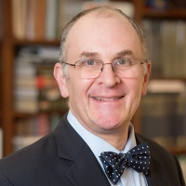

Elliot A. Cohen
Professor of Strategic Studies
previous positions
2007-2009 | Advisor to the State Department
1990 | Professor of Strategic Studies at SAIS
1985 | Member of the Strategy Department of the US Naval War College
1982-1985 | Assistant professor of government at Harvard, and assistant dean of Harvard University
1982 | An intelligence officer in the US Army
Education
1982 | Ph.D. from Harvard University in Political Science
1977 | B.A in Government at Harvard University
Personal Information
Born April 3, 1956 in Boston, Massachusetts

חנין גאדר
תפקידים קודמים

2018 | מרצה באוניברסיטת ג'ורג'טאון
2015-2016 | עמיתה במועצה האטלנטית של תושבי חוץ
2012 | חוקרת מדיניות ציבורית – תוכנית בינלאומית ללימודי מזרח תיכון של מרכז וודרו ווילסון לחוקרים
2002-2004 | קצינת מחקר על מדינות ערב בתכנית הפיתוח של האו"ם (UNDP)
1998-2000 | עיתונאית בעיתון "אסאפיר"
1997-1998 | עיתונאית ב"ביירות טיימס"
השכלה
2004-2008 | תואר שני בלימודי המזרח התיכון מהאוניברסיטה האמריקאית בביירות
1991 | תואר ראשון בספרות אנגלית מהאוניברסיטה האמריקאית בביירות
מידע אישי
שפות - אנגלית, ערבית

עמיתה בכירה במכון וושינגטון,
תוכנית גדולד ללימודי פוליטיקה ערבית
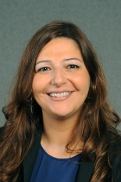

Hanin Ghaddar
previous positions

2018 | Adjunct Professor Georgetown University
2015-2016 | Nonresident Fellow Atlantic Council
2012 | Public Policy Scholar - Middle East Program Woodrow Wilson International Center for Scholars
2002-2004 | Research Officer SURF-Arab States Program at the United Nations Development Program (UNDP)
1998-2000 | Journalist at Assafir Newspaper
1997-1998 | Journalist at Beirut Times Newspaper
Education
2004-2008 | M.A. in Middle Eastern Studies from the American University of Beirut
1991 | B.A in English Literature from the American University of Beirut
Personal Information

Languages- English, Arabic

Fellow at the Washington Institute's Geduld Program on Arab Politics

תומס לורן פרידמן
פרשן פוליטי אמריקאי ומחבר
תפקידים קודמים
2004 | חבר במסדר האימפריה הבריטית
1995 | בעל טור לענייני חוץ של עיתון ה-New York Times
1992 | כתב הבית הלבן של עיתון ה-New York Times
1984-1988 | כיהן כראש לשכת ישראל של עיתון ה-New York Times
1981-1982 | הצטרף לעיתון ה-New York Times והתמנה לראש לשכת ביירות
השכלה
1975 | תואר ראשון בלימודי מזרח תיכון מאוניברסיטת ברנדייס
1978 | תואר שני בפילוסופיה ולימודי המזרח התיכון המודרני מאוניברסיטת אוקספורד
מידע אישי
נולד ב -20 ביולי, 1953
מר פרידמן נשוי ואב לשתי בנות
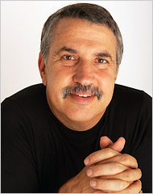

Thomas Loren Friedman
American Political Commentator and Author
previous positions

2004 | Named to the Order of the British Empire by Queen Elizabeth
1995 | Foreign Affairs columnist for the New York Times Newspaper
1992 | The White House correspondent for the New York Times Newspaper
1984-1988 | Served as Israel bureau chief for the New York Times Newspaper
1981-1982 | Joined The New York Times Newspaper and was appointed Beirut bureau chief
Education
1975 | B.A. degree in Mediterranean studies from Brandeis University
1978 | M.A in Philosophy and Modern Middle East studies from Oxford University
Personal Information
Born July 20, 1953
Mr. Friedman is married and has two daughters

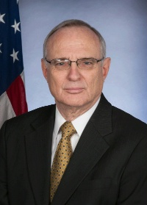
דוד נתן ספירשטיין
תפקידים קודמים
2015-2017 | שגריר ארצות הברית לחופש הדת הבינלאומי במחלקת המדינה
2014 | ספירשטיין מונה על ידי אובמה להיות הלא-נוצרי הראשון שיכהן בתפקיד שגריר ארצות-הברית של חופש הדת הבינלאומי
2009 | חבר במועצת הנשיא אובמה לשותפות המבוססת על אמונה ושכנות
2009 | פרופסור אורח באוניברסיטת ג'ורג'טאון למשפטים
2008 | הקריא את הפניה במושב האחרון של הוועידה הלאומית הדמוקרטית
1999 | היו"ר הראשון של הוועדה האמריקנית הבינלאומית לחופש דת
השכלה

סיים את לימודיו במוסדות החינוך: | - University Cornell  - College Hebrew Union  - The American University, Washington
1970 | בוגר אחוות טאו אפסילון פי
מידע אישי
נולד ב-5 באוגוסט 1947
רב אמריקאי, עורך דין, מנהיג בקהילה היהודית

David Nathan Saperstein
previous positions

2015-2017 | United States Ambassador-at-Large for International Religious Freedom
2014 | Obama nominated Saperstein to be the first non-Christian to hold the post of United States Ambassador-at-Large for International Religious Freedom
2009 | President Obama's Council for Faith-Based and Neighborhood Partnerships
2009 | Adjunct professor at Georgetown University Law Center
2008 | Delivered the invocation at the Democratic National Convention's final session
1999 | First Chair of the U.S. Commission on International Religious Freedom
Education
Graduated from: | - Cornell University  - Hebrew Union College  - American University, Washington
1970 | He is a graduate member in good standing of the Tau Epsilon Phi fraternity
Personal Information
Born August 5, 1947
American Rabbi, Lawyer, Jewish Community Leader

ויקטוריה קוטס
תפקידים קודמים

2017 | מנהלת בכירה להערכות אסטרטגיות במועצה לביטחון לאומי בממשלת טראמפ
2015 | יועצת לביטחון לאומי בקמפיין הבחירות של טד קרוז
2013 | יועצת מדיניות לביטחון לאומי
2012 | הצטרפה לקרן להגנה על דמוקרטיות כעמיתה נלווית
2011 | הצטרפה למסע הבחירות לנשיאות של המושל דאז פרי ריק כיועצת לענייני חוץ
2007-2011 | עמיתת מחקר בכירה בקרן רמספלד
השכלה
1998 | דוקטורט בתולדות האמנות מאוניברסיטת פנסילבניה
1991 | תואר שני בהיסטוריה של האמנות בוויליאמס קולג 'בוויליאמסטאון, מסצ'וסטס
1990 | בוגרת מכללת טריניטי
מידע אישי
נולדה וגדלה בלנססטר, פנסילבניה
צאצאית של אנדרו גרג קורטין, מושל פנסילבניה בזמן מלחמת האזרחים האמריקאית
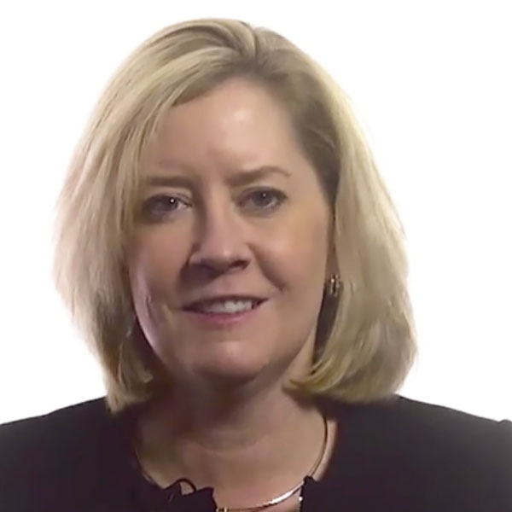
מנהלת בכירה להערכות אסטרטגיות במועצה לביטחון לאומי

Victoria Coates
Senior Director for Strategic Assessment at the National Security Council
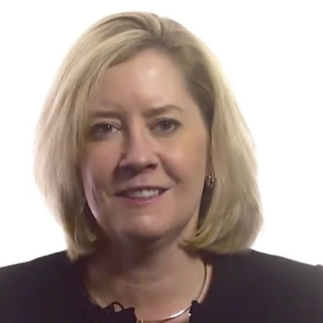

previous positions

2017 | Senior director for strategic assessments at the National Security Council in the Trump administration
2015 | National security advisor for Ted Cruz's presidential campaign
2013 | Policy advisor for national security
2012 | Joined the Foundation for Defense of Democracies as an adjunct fellow
2011 | Joined then-Governor Rick Perry's (R-Texas) presidential campaign as the foreign affairs advisor
2007-2011 | Senior research associate at the Rumsfeld Foundation
Education
1998 | Ph.D. in art history from the University of Pennsylvania
1991 | M.A. in art history at Williams College in Williamstown, Massachusetts
1990 | Graduated from Trinity College
Personal Information
Born and raised in Lancaster, Pennsylvania
Descendant of Andrew Gregg Curtin who served as Governor of Pennsylvania during the Civil War

תא"ל (*) סקוט פ. בנדיקט
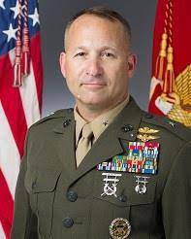
סמנכ"ל לעניינים צבאיים פוליטיים למזרח התיכון, תוכניות אסטרטגיות ואגף מדיניות
תפקידים קודמים

2018-הווה | סמנכ"ל לעניינים פוליטיים-צבאיים למזרח התיכון, תוכניות אסטרטגיות ומנהלת מדיניות (J5)
2017-2018 | מנהל מחלקת כוח אדם, תוכניות ומדיניות, כוח אדם ומילואים, חיל הנחתים של ארה"ב (USMC)
2016-2017 | עוזר סגן מפקד תעופה, חיל הים
2015-2016 | המזכיר הצבאי של מפקד חיל הנחתים, המטה הכללי, הפנטגון
2013-2015 | מפקד, משלחת נחתים ימית 24 (MEU);  מפקד, כוח נחתים מיוחד אוויר-יבשה – תגובה ראשונה למשברים
- | עוזר מיוחד לסגן יו"ר המטות המשולבים
- | עוזר צבאי לסגן מזכיר חיל הים למחקר, פיתוח ורכישה
2006-2008 | מפקד, טייסת מסוקים 367
1992-2006 | טייס AH-1 COBRA בחיל הנחתים
1990 | התגייס כטייס ימי קרבי בחיל הנחתים
השכלה
 | תואר ראשון במדעי המדינה, האקדמיה הימית של ארה"ב
 | תואר שני בביטחון לאומי ולימודים אסטרטגיים, מכללת הלוחמה הימית (NWC)
 | תואר שני במחקרים אסטרטגיים, מכללת הלוחמה של חיל הנחתים (MWC)
מידע אישי
עמית MIT - סמינר XXI
טייס בצי הנחתים מעל 25 שנים

Brigadier General (*) Scott F. Benedict
Deputy Director for Political Military Affairs for the Middle East, Strategic Plans and Policy Directorate (J5), JCS

previous positions

2018-Current | Deputy Director for Political-Military Affairs for the Middle East, Strategic Plans and Policy Directorate (J5), JCS
2017-2018 | Director, Manpower, Plans and Policy Division, Manpower and Reserve Affairs, U.S. Marine Corps (USMC)
2016-2017 | Assistant Deputy Commandant for Aviation, Marine Corps
2015-2016 | Military Secretary to the Commandant of the Marine Corps, HQMC, the Pentagon
2013-2015 | Commander, 24th Marine Expeditionary Unit (MEU);  Commanding Officer, Special Purpose Marine Air Ground Task Force – Crisis Response (MAGTF-CR), AFRICOM, EUCOM (2013-2015) AND CENTCOM (2014-2015)
- | Special Assistant to the Assistant Chairman, Joint Chiefs of Staff
- | Military Assistant to the Assistant Secretary of the Navy for Research, Development, and Acquisition
2006-2008 | Commanding Officer, Marine Light Attack Helicopter Squadron 367
1992-2006 | AH-1 W Cobra Pilot, USMC
1990 | Commissioned as Naval Aviator, USMC
Education
B.A. in Political Science, U.S. Naval Academy
M.A. in National Security and Strategic Studies, Naval War College
M.A. in Strategic Studies, Marine Corps War College
Personal Information
MIT Seminar XXI Fellow
Marines Naval Aviator for over 25 years

ג'יימס ג'פרי
שגריר
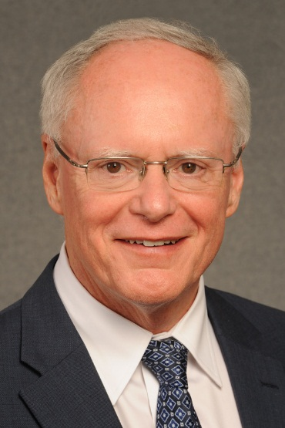

תפקידים קודמים
2013-2018 | השגריר ג'יימס פ 'ג'פרי היה עמיתו הבכיר של פיליפ סולונץ במכון וושינגטון, שם התמקד באסטרטגיה הדיפלומטית והצבאית של ארה"ב במזרח התיכון, עם דגש על טורקיה, עיראק ואיראן
 | אחד הדיפלומטים הבכירים ביותר במדינה, השגריר ג'פרי ערך סדרה של תפקידים רגישים מאוד בוושינגטון ובחו"ל
 | שימש כעוזר לנשיא וסגן היועץ לביטחון לאומי בממשל ג'ורג' בוש, עם דגש מיוחד על איראן
 | שימש בעבר סגן עוזר סגן ראש הלשכה לענייני המזרח התיכון במשרד החוץ
 | תפקידים קודמים כללו שירות יועץ בכיר על עיראק למזכיר המדינה; סגן נשיא ומפקד שליחות בבגדד; סגן מפקד המשלחת באנקרה; ושגריר באלבניה
השכלה

M.A. מאוניברסיטת בוסטון
B.A. מהאוניברסיטה הצפונית-מזרחית
מידע אישי
קצין חי"ר לשעבר בצבא ארה"ב, השגריר ג 'פרי שירת בגרמניה ובוייטנאם בין השנים 1969-1977
James F. Jeffrey
previous positions

2013-2018 | Distinguished fellow at The Washington Institute, where he focused on U.S. diplomatic and military strategy in the Middle East, with emphasis on Turkey, Iraq, and Iran.
 | One of the nation's most senior diplomats, Ambassador Jeffrey has held a series of highly sensitive posts in Washington D.C. and abroad
 | Served as assistant to the president and deputy national security advisor in the George W. Bush administration, with a special focus on Iran
 | Served as principal deputy assistant secretary for the Bureau of Near Eastern Affairs at the Department of State
 | Earlier appointments included service as senior advisor on Iraq to the secretary of state; chargé d'affaires and deputy chief of mission in Baghdad; deputy chief of mission in Ankara; and ambassador to Albania.
Education
M.A., Boston University; B.A., Northeastern University.
Personal Information
A former infantry officer in the U.S. army, Ambassador Jeffrey served in Germany and Vietnam from 1969 to 197
Ambassador

מייקל סטרפילד דוד
דיפלומט אמריקאי ושגריר ארה"ב
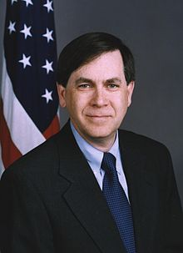

תפקידים קודמים
2018 | עוזר מזכיר המדינה לענייני המזרח התיכון
2017 | קצין בכיר בשירות החוץ האמריקאי, מחלקת המדינה
2017 | יועץ מיוחד למזכיר המדינה ללוב
2013-2014 | ראש משימה בקהיר
2009 | מנכ"ל הכוח הרב-לאומי והמשקיפים (MFO)
2006 | רכז לאיזור עיראק ויועץ בכיר למזכירת המדינה קונדוליזה רייס
2004 | סגן ראש משימה בדרגת שגריר
1998-2001 | שגריר ללבנון
1996-1998 | מנהל מחלקת המדינה לענייני ישראל ויחסי ישראל-מדינות ערב
1990-1993 | מנהל מחלקת המזכירות של משרד החוץ
1980 | התחיל את שירותו בשירות החוץ במחלקת המדינה של ארצות הברית
השכלה
1976 | בוגר אוניברסיטת מרילנד, קולג 'פארק
מידע אישי
נולד ב-18 בדצמבר, 1954

David Michael Satterfield
American diplomat and U.S. Ambassador
previous positions

2018 | Assistant Secretary of State for Near Eastern Affairs
2017 | Senior Foreign Service Officer
2017 | Special advisor to the Secretary of State for Libya
2013-2014 | Chief of Mission in Cairo
2009 | Director General of the Multinational Force and Observers (MFO)
2006 | Coordinator for Iraq and Senior Adviser to Secretary of State Condoleezza Rice
2004 | Deputy Chief of Mission with rank of Ambassador
1998-2001 | Ambassador to Lebanon
1996-1998 | Director of the Department of State’s Office of Israel and Arab-Israeli Affairs
1990-1993 | Director of the Department of State Executive Secretariat Staff
1980 | Entered the Foreign Service
Education
1976 | Graduated from the University of Maryland, College Park
Personal Information
Born December 18, 1954

אלוף מיקי אדלשטיין
נספ"ח צה"ל לארצות הברית
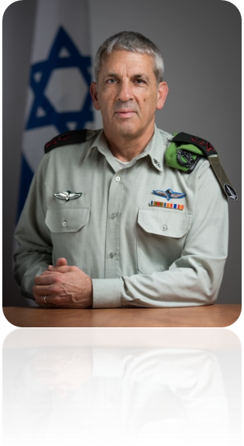

תפקידים קודמים
2016 | הוביל את המרכז הארצי לאימון הקרקע (NTC) ואת המרכז הארצי חטיבת המילואים "סיני" של צה"ל
2012-2014 | כיהן כמפקד אוגדת רצועת עזה, המוביל את החלוקה במהלך מבצע "עמודי הגנה" ומבצע "קצה מגן"
2010 | תא"ל כמפקד חיל הרגלים והצנחנים.
2009 | כיהן כמפקד קורס מפקדי הגדוד
2006 | מפקד חטיבת "נח"ל" במלחמת לבנון השנייה
1986 | תחילת הקריירה הצבאית
השכלה
בעל תואר ראשון במשפטים ומנהל עסקים מהמרכז הבינתחומי בהרצליה
בעל תואר שני במנהל משאבים מהמכללה האמריקאית ללימודי ביטחון (NDU)
מידע אישי
נולד בירושלים ב-1966
נשוי להדר ואב ליואב ואסף

Major General Mickey Edelstein
previous positions

2016 | Led the National Ground Training Center (NTC) and the  “Sinai” Reserve Division of the Israeli Defense Forces
2012-2014 | Served as Commander of the Gaza Strip division, leading the division during both Operation “Pillar of Defense” and Operation “Protective Edge”
2010 | Brigadier General as Chief of the Infantry and Paratrooper Corps.
2009 | Served as Commander of the Battalion Commanders Course
2006 | Commander of the “Nahal” Brigade during the Second Lebanon War
1986 | Military career beginning
Education
Bachelor’s Degree in Law and Business Administration from the Interdisciplinary Center (IDC) in Herzliya
Master’s Degree in Resource Administration from the National Defense University
Personal Information
Born in Jerusalem, 1966
Married to Hadar and is a father to Yoav and Assaf
IDF's Military Attaché to the United States

דני דנון
שגריר ישראל לאו"ם
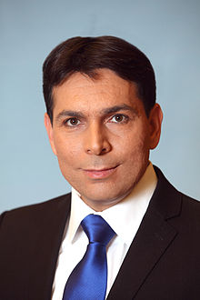
תפקידים קודמים

2015-2019 | שגריר ישראל לאו"ם
2015 | מונה לשר המדע, הטכנולוגיה והחלל.
2013-2014 | כיהן כסגן שר הביטחון.
2009-2015 | חבר כנסת. הוא כיהן כסגן יו"ר הכנסת ה -18, כיו"ר ועדת זכויות הילד, ובין היתר כחבר ועדת העבודה, הרווחה והבריאות, בית, חוקה, משפט וצדק, החוץ והביטחון, ועדת החינוך, התרבות והספורט, ועלייה, הקליטה והתפוצות, וכן על הוועדה למעמד האישה והשוויון בין המינים וועדת זכויות הילד.
חינוך
B.A ביחסים בינלאומיים, F.I.U. (סיים את לימודיו בהצטיינות)
M.A. במדיניות ציבורית ומנהל ציבורי מהאוניברסיטה העברית בירושלים
למד בבית הספר למשפטים של האוניברסיטה העברית בירושלים.
פרטים אישיים
הוא נשוי ואב לשלושה.
דני דנון נולד בישראל בשנת 1971. הוא סיים את שירותו בצה"ל בדרגת סגן ושימש כמפקד כללי של מתנדבים.

Danny Danon
Israel's Permanent Representative to the United Nations
previous positions

2015-2019 | Israel's Permanent Representative to the United Nations.
2015 | Appointed Minister of Science, Technology and Space.
2013-2014 | Served as Deputy Minister of Defense.
2009-2015 | Member of the Knesset. He served as Deputy Chairman of the 18th Knesset, Chairman of the Committee on the Rights of the Child, including as a member of the Labor, Welfare and Health Committee, Constitution, Law and Justice, Foreign Affairs and Defense Committee, Education, Culture and Sport Committee and Aliyah, Absorption and Diaspora Affairs. The Committee on the Status of Women and Gender Equality and the Committee on the Rights of the Child.
Education
BA. In International Relations, F.I.U. (Cum laude).
M.A. in Public Policy and Public Administration from the Hebrew University of Jerusalem.
He studied law at the Hebrew University of Jerusalem.
Personal Information
He is married and has three children.
Danny Danon was born in Israel in 1971. He completed his military service with the rank of lieutenant and served as a commander of volunteers.

נועה פורמן
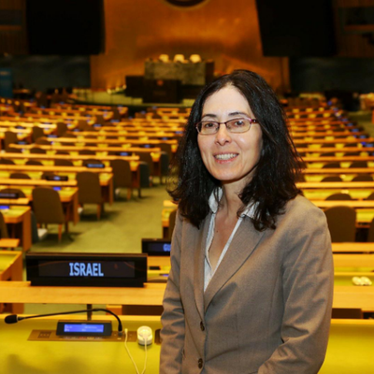
משנה לשגריר ישראל באו"ם
תפקידים קודמים
2017 | משנה לשגריר ישראל באו"ם
2014-2017 | ראש מחלקת מזרח אפריקה, משרד החוץ
2010-2014 | שרת יועצת לשגריר ישראל לאו"ם
2004-2008 | נציגת ישראל בז'נבה
1999-2004 | תפקידים שונים במשרד החוץ
השכלה

בוגרת מוסדות החינוך: | - אוניברסיטת תל אביב  - האוניברסיטה העברית
מידע אישי
נשואה עם 2 ילדים

Noa Furman
Deputy to Israel’s Ambassador to the UN
previous positions

2017 | Deputy to Israel’s Ambassador to the UN
2014-2017 | Director, East Africa Department, MFA
2010-2014 | Minister Counselor, Permanent Mission of Israel to the UN
2004-2008 | Representative of Israel in Geneva
1999-2004 | Various MFA Positions Abroad
Education
Graduated from: | - Tel Aviv University  - Hebrew University
Personal Information
Married with 2 children

סטפן דוג'אריק
דובר למזכ"ל האו"ם
תפקידים קודמים
2014- | דובר למזכ"ל האו"ם
2011-2014 | מנהל חדשות ומדיה, מחלקת מידע לציבור של האו"ם
 | מנהל תקשורת, UNDP
2005 | דובר למזכ"ל האו"ם
2000-2005 | עוזר דובר באו"ם
1990-2000 | תפקידים שונים ברשת ABC
מידע אישי
נולד בצרפת, 1965
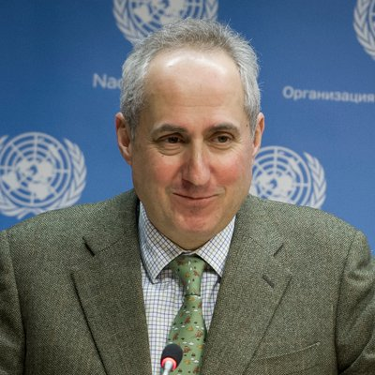

Stéphane Dujarric
Spokesperson for the Secretary-General of the United Nations
previous positions

2014 | Spokesperson for the Secretary-General of the United Nations
2011-2014 | Director, News and Media, UN Department of Public Information
 | Director of Communication, UNDP
2005 | Chief Spokesman for United Nations Secretary-General Kofi Annan
2000-2005 | Associate Spokesperson, UN
1990-2000 | Various Positions, ABC Network
Personal Information
Born in France, 1965

ג'יאנגיר חאן
מנהל המשרד ללוחמה בטרור באו"ם
תפקידים קודמים

מנהל משרד האו"ם ללוחמה בטרור
סגן מנכ"ל ומנכ"ל בפועל של חטיבת DPA באגף המזרח התיכון ומערב אסיה
יו"ר, צוות עיראק, המשרד לעניינים פוליטיים ובניית שלום באו"ם
יו"ר, קבוצת פעילות עיראק באו"ם
סגן ראש אגף תכנון מדיניות במחלקה לעניינים פוליטיים ובניית שלום באו"ם
נשיא האסיפה הכללית של האו"ם
השכלה
תואר ראשון מאוניברסיטת לונדון
דוקטורט מבית הספר למשפטים של אוניברסיטת הרווארד
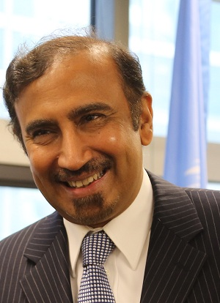

Jehangir Khan
Director of the United Nations Office of Counter-Terrorism
previous positions

Director of the United Nations Office of Counter-Terrorism
Acting Director and Deputy Director, DPA Middle East and West Asia Division
Head, DPA Iraq Team
Chairman, UN Iraq Operations Group
Deputy Head, Policy Planning in the Department of Political Affairs
Chef de Cabinet, President of the UN General Assembly
Education
B.A. from the London University
PhD in Law from Harvard Law School

סוזן רוז-אקרמן
מנהלת שותפה במרכז למשפט, כלכלה ומדיניות ציבורית באוניברסיטת ייל למשפטים
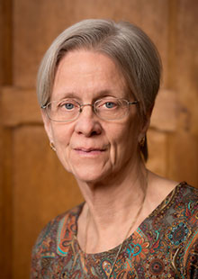

תפקידים קודמים

נוכחי | פרופסורית למשפט ומדעי המדינה באוניברסיטת ייל  מנהלת שותפה במרכז למשפט, כלכלה ומדיניות ציבורית באוניברסיטת ייל למשפטים
1995-1996 | חוקרת אורחת בבנק העולמי, שם עסקה במחקר אודות שחיתות והתפתחות כלכלית
1992 | עמדה בראש החוג לפילוסופיה של הכלכלה באוניברסיטת ייל לכלכלה, ובראש מחלקת מדעי המדינה
1983 | מנהלת מרכז המשפט והכלכלה באוניברסיטת קולומביה
1972-1974 | עוזרת מחקר באוניברסיטת פנסילבניה
השכלה
דוקטורט בכלכלה מאוניברסיטת ייל
תואר ראשון ממכללת וולסלי
פרטים אישיים
נולדה כסוזן גולד רוז ב-23 באפריל, 1942, במינולה, ניו-יורק

Susan Rose-Ackerman
Co-director of the Center for Law, Economics, and Public Policy at Yale Law School
previous positions

Current | Professor of Jurisprudence (Law and Political Science)  Co-director of the Center for Law, Economics, and Public Policy at Yale Law School
1995-1996 | Visiting research fellow at the World Bank, where she did research on corruption and economic development.
1992 | Took over the Henry R. Luce Chair of Philosophy of Law at the Yale Law School, and the Department of Political Science.
1983 | Director of Columbia Law School Center for Law and Economics
1972-1974 | Assistant professor from at the University of Pennsylvania
Education
PhD in Economics from Yale University
B.A. from Wellesley College
Personal Information
Born Susan Gould Rose on April 23, 1942 in Mineola, New York

דני דיין
הקונסול הכללי של ישראל בניו יורק
תפקידים קודמים

2016-נוכחי | הקונסול הכללי של ישראל בניו יורק
2007-2013 | יו"ר מועצת יש"ע
1990-1992 | מזכ"ל מפלגת תחייה
1982-2005 | מייסד, מנכ"ל ויו"ר אלעד מערכות
השכלה
 | M.A במימון מאוניברסיטת תל אביב (בהצטיינות)
 | B.Sc במדעי המחשב וכלכלה מאוניברסיטת בר אילן
מידע אישי
שימש כרס"ן במילואים בחטיבת אפרים
נשוי לעינת דיין ואב לאופיר
דובר עברית, ספרדית ואנגלית

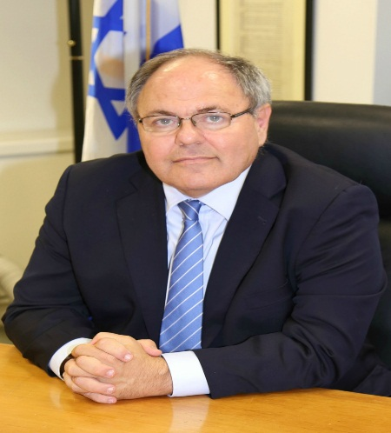

Dani Dayan
Consul General of Israel in New York
previous positions

2016-current | Consul General of Israel in New York
2007-2013 | Chairman of the Yesha Council
1990-1992 | Secretary General of the Tehia political party
1982-2005 | Founder, CEO and Chairman of Elad Systems
Education
 | M.A in finance from Tel Aviv University (with honors)
 | B.Sc in Computer Science and Economics from Bar Ilan University
Personal Information
Served as a MAJ in the Efraim Brigade
Married to Einat and father of Ofir
Fluent in Hebrew, Spanish and English

דוד האריס
מנכ"ל הועד היהודי בארצות הברית
תפקידים קודמים

1990- | מנכ"ל הועד היהודי בארצות הברית
1984-1990 | ראש אגף הועד היהודי בוושינגטון
1981-1984 | חבר בקואליציה לאומית התומכת ביהדות ברית המועצות
1979-1981 | מגוון תפקידים בארגון הועד היהודי
השכלה
תואר ראשון אוניברסיטת פנסילבניה
תואר שני בית הספר לכלכלה של לונדון
שותף בכיר באוניברסיטת אוקספורד
מידע אישי
נולד ב -23 בספטמבר, 1949
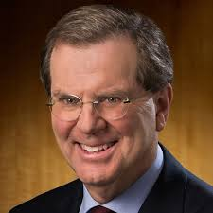
David Harris
Executive Director of the American Jewish Committee (AJC)
previous positions

1990- | Executive Director of the AJC
1984-1990 | Head of AJC Washington Branch
1981-1984 | Member of the National Coalition Supporting Soviet Jewry
1979-1981 | Various roles at the AJC
Education
M.A. from the University of Pennsylvania
M.A. from the London School of Economics
Senior Associate at Oxford University
Personal Information
Born September 23, 1949

ריצ’י טורס
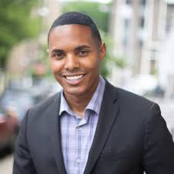

תפקידים קודמים

2017 | נבחר לקדנציה השנייה שלו, ובכך הפך לראש הועדה לפיקוח וחקירה של מועצת העיר
 | סגן ראש מועצת העיר
2013 | נבחר בנובמבר 2013 לייצג את הרובע ה-15 במרכז ברונקס, ניו יורק, במועצת העיר
 | עבד עבור חבר המועצה ג'יימס ואקה, והפך בסופו של דבר למנהל השיכון והדיור שלו. בתפקיד זה, טורס ביצע פעולות פיקוח ותיעוד, והבטיח כי נושאי דיור קריטיים קיבלו מענה וטיפול הולם
השכלה
למד בתיכון הרברט ליהמן
שירת בתוכנית המנהיגות של תוכנית קורו ניו-יורק למנהיגות
פרטים אישיים
טורס גדל במזרח שכונת הברונקס בניו-יורק, וחי עם אימו בהתבגרותו

Ritchie Torres

previous positions

2017 | Elected to his second term, becoming Chair of the new Oversight and Investigations Committee of the City Council
 | Deputy Leader of the City Council
2013 | Elected in November 2013 to represent the 15th Council District in the Central Bronx
 | Torres worked for council member James Vacca, eventually becoming Vacca's housing director. In that role, Torres conducted site inspections and document conditions, ensuring critical housing issues were promptly and adequately addressed
Education
Attended Herbert H. Lehman High School
Served in the inaugural class of the Coro New York Exploring Leadership Program
Personal Information
Torres was raised by his mother in a public housing project in the Throggs Neck neighborhood of the East Bronx

הרב ג'ושוע דייוידסון
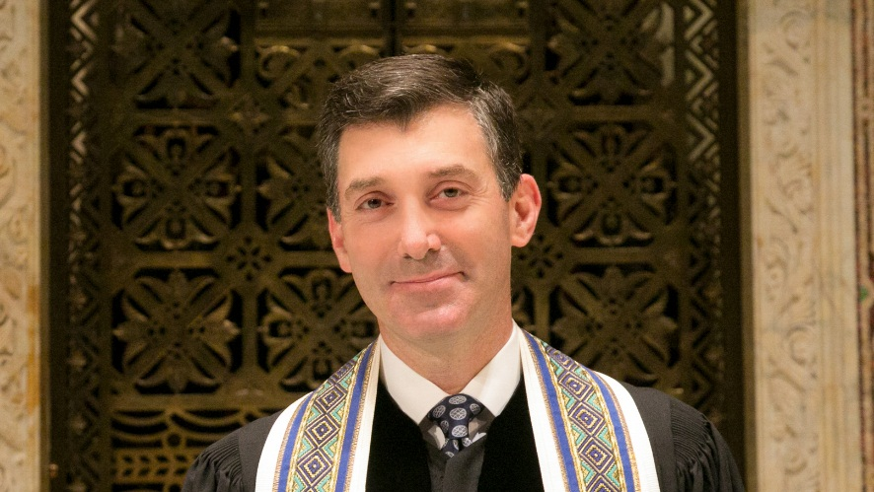

תפקידים קודמים

2019- | הרב הראשי של קהילת עמנואל של העיר ניו יורק.
 | מכהן כחבר הנהלה בקולקטיב הצדקה 'כבוד צדקה'
2002-2013 | כיהן כרב בכיר בבית הכנסת 'מקדש בית אל' בצפון ווסטצ'סטר בצ'אקווה, ניו יורק.
2001-2006 | כיהן כיו"ר הוועד המרכזי של ועדת הרבנים האמריקאית למען צדק, שלום וחירויות דתיות וסגן יו"ר הוועדה לפעולה חברתית של היהדות הרפורמית
1997-2002 | רב בבית הכנסת המרכזי בניו יורק.
השכלה
בוגר אוניברסיטת פרינסטון והוסמך כרב על ידי מכון ה- Hebrew Union College, מוסד יהודי לדת
פרטים אישיים
עבודתו כללה התנגדות לעונש המוות, שלוביות של הומוסקסואלים / לסביות ודיאלוג בין-דתי.
בשנת 2009, הוא זכה לכבוד על מאמציו הבין-דתיים מהמועצה היהודית ווסטצ'סטר והוועד היהודי האמריקאי, בו הוא חבר
חבר מועצת המנהלים של רבנים למען זכויות אדם - צפון אמריקה.

Rabbi Joshua M. Davidson

previous positions

2019- | Senior rabbi of Congregation Emanu-El of the City of New York.
 | Serves on the board of directors of the Kavod Tzedakah Collective.
2002-2013 | Served as senior rabbi of Temple Beth El of Northern Westchester in Chappaqua, New York
2001-2006 | Served as chair of the Central Conference of American Rabbis’ Committee on Justice, Peace and Religious Liberties and vice-chair of the Commission on Social Action of Reform Judaism.
1997-2002 | Associate rabbi of the Central Synagogue in New York City
Education
A graduate of Princeton University and ordained by the Hebrew Union College-Jewish Institute of Religion.
Personal Information
Rabbi Davidson’s work has included anti-death penalty advocacy, gay/lesbian inclusion and interfaith dialogue.
In 2009, he was honored for his interfaith efforts by the Westchester Jewish Council and the American Jewish Committee, on whose New York board he sits.
He is a past board member of Rabbis for Human Rights-North America.

הרב גדעון שלוש
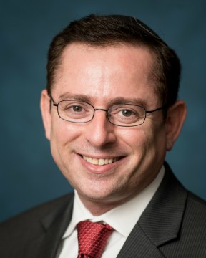
תפקידים קודמים

2016 | נבחר לנשיא החדש (ה-63) של לשכת הרבנים של ניו יורק.
2006 | פיקח על תוכנית הלימוד והפיתוח של רבנים 'בסמינר הרב יצחק אלחנן לתיאולוגיה' באוניברסיטת ישיבה
2003 | מונה למנהל לימוד והעשרת רבנים במועצת הרבנים של אמריקה
2002 | מונה כחבר בוועד ההנהלה של מועצת הרבנים של אמריקה
השכלה
עבר כמה תוכניות לימוד בנדל"ן וקמעונאות, הוציא תואר ראשון במכללת ברוך, שם גילה את משכתו לתחום היזמות
פרטים אישיים
הרב גדעון ובוני שלוש הם ההורים הגאים של יאיר, מיכאל, אריאלה, אביגיל, טליה ושמואל

Rabbi Gideon Shloush
previous positions

2016 | Rabbi Shloush was elected as the new President of the New York Board of Rabbis
2006 | Hired by RIETS to oversee the Rabbinic Internship and Training Program at Yeshiva University’s Rabbi Isaac Elchanan Theological Seminary
2003 | Became the Rabbinical Council of America’s director of Rabbinic Learning and Enrichment
2002 | Rabbi Shloush was appointed to the Executive Committee of the Rabbinical Council of America
Education
He had several internships in real estate and retail, and even went on to get an MBA at Baruch College, where he studied in more depth his interest in entrepreneurship
Personal Information
Rabbi Gideon and Bonnie Shloush are the proud parents of Yair, Micha'el, Ariella, Avigayil, Talia & Shmuel

תפקידים קודמים

2017-2019 | נשיא מועצת הרבנים של ניו ג'רזי
2012-2014 | נשיא מועצת הרבנים של ניו יורק
2012 | מונה לועדת הנגיד על ידי הנגיד כריס כריסטי
 | חבר הקבינט הרבני במוסד הסמינר היהודי לתיאולוגיה
 | בית ספר קלוג לניהול רבני באוניברסיטת נורת’ ווסטרן
 | חבר הקבינט הרבני של איחוד הקהילות היהודיות
 | חבר מועצת המנהלים לשעבר של בית הספר "סולומון שכטר" למחוז ברגן
 | חבר המועצה הארצית של הוועדה לענייני ציבור בישראל (איפא"ק)
 | עמית מכון הרטמן בירושלים
 | מנכ"ל הפדרציות היהודיות של צפון אמריקה (JFNA)
השכלה
תואר ראשון מאוניברסיטת ניו יורק מטורונטו
תואר שני באיות עברי והסמכה לרבנות מהסמינר היהודי לתיאולוגיה.
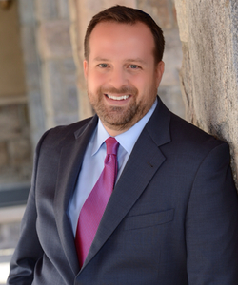
הרב דוד סת' קירשנר

Rabbi David Seth Kirshner
Previous Positions

2017-2019 | President of the New Jersey Board of Rabbis
2012-2014 | President of the New York Board of Rabbis
2012 | Appointed to NJ Israel Commission by Governor Chris Christie
 | Member of the Chancellor’s Rabbinic Cabinet at the Jewish Theological Seminary
 | Kellogg School of Rabbinic Management at Northwestern University, Inaugural class
 | UJC Rabbinic Cabinet
 | Former Board member of the Solomon Schechter Day School of Bergen County
 | National Council of the American Israel Public Affairs Committee (AIPAC)
 | Hartman Fellow in Jerusalem
 | Executive Officer of the Jewish Federations of North America (JFNA)
Education
BA degree from New York University from Toronto
MA in Hebrew letters and rabbinic ordination from the Jewish Theological seminary.

הרב אמניאל הירש
רב יהודי רפורמי ועורך דין מוסמך בניו יורק
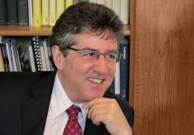

תפקידים קודמים

 | הרב הירש זוכה להכרה בינלאומית במנהיגותו בעניינים יהודיים ומצוטט לעתים קרובות בתקשורת
 | הירש הוא גם חבר במועצת הרבנים בניו יורק וחבר בארגון 'שותפות האמונה', גוף רב-תרבותי של מנהיגים דתיים בניו יורק
2004 | הצטרף לבית הכנסת החופשי סטיבן וייז כרב ראשי
1992-2004 | כיהן כמנכ"ל איגוד הציונים הרפורמים באמריקה (ARZA)
השכלה
תואר ראשון ( LL.B )במשפטים מבית הספר לכלכלה ומדעי המדינה בלונדון
הוסמך לרב על ידי ה-Hebrew Union College, המרכז היהודי לדת
מידע אישי
להירש שני אחים ואחות
שירת בצה"ל בשריון בתור מ"כ

Rabbi Amniel Hirsch
Reform Jewish rabbi and a bar-certified lawyer in New York
previous positions

 | Rabbi Hirsch is recognized internationally for his leadership in Jewish affairs and is frequently cited in the media
 | Hirsch is also an officer of the New York Board of Rabbis and a member of the Partnership of Faith, an interfaith body of New York religious leaders
2004 | Joined the Stephen Wise Free Synagogue as Senior Rabbi
1992-2004 | served as executive director of the Association of Reform Zionists of America (ARZA)
Education
LL.B Honors law degree from the London School of Economics and Political Science
Received rabbinical ordination from the Hebrew Union College-Jewish Institute of Religion
Personal Information
Has two brothers a sister
Served in the IDF as a tank commander

ג'ק דה-גרף
כומר בכנסייה הבפטיסטית-כנענית בהארלם
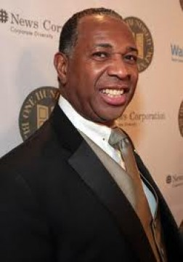

תפקידים קודמים

נוכחי | כומר בכנסייה הבפטיסטית-כנענית בהארלם
2006 | חבר בוועדה המייעצת האפרו-אמריקאית בחברת Nielsen Media Research, Inc.
 | שירת כמנהל מבצע תחת נשיא בועדת השרים של אוניברסיטת המפטון
פרטים אישיים
זכה למעמד כמורה של כבוד (Pastor Emeritus) ב-1988

Jacques DeGraff
Associate Pastor of Canaan Baptist Church in Harlem

previous positions

Current | Associate Pastor of Canaan Baptist Church in Harlem
2006 | Member of the African American Advisory Council at Nielsen Media Research, Inc.
 | Served as Executive Adjunct to the President of the prestigious Hampton University Ministers’ conference
Personal Information
Received status of Pastor Emeritus in 1998

פיני רינגל
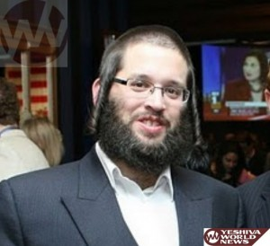
איש קשר בכיר של הקהילה היהודית
תפקידים קודמים

2018 - נוכחי | איש קשר בכיר לקהילה היהודית
2012 | שירת לתקופה קצרה כאיש קשר לקהילה וראש לשכה לסנטור לשעבר דיויד סטורבוין
2002-2010 | עבד במשרד חבר המועצה דאז, הסנטור שמחה פלדר

Pinny Ringel
Senior Community Liaison to the Jewish community
previous positions

2018-present | Senior Community Liaison to the Jewish community, Community Affairs Unit
2012 | Ringel served for a short time as Community liaison and chief of staff to former Senator David Storobin
2002-2010 | Ringel had worked in Former Councilman and now State Senator Simcha Felder’s office

אלי ולשי
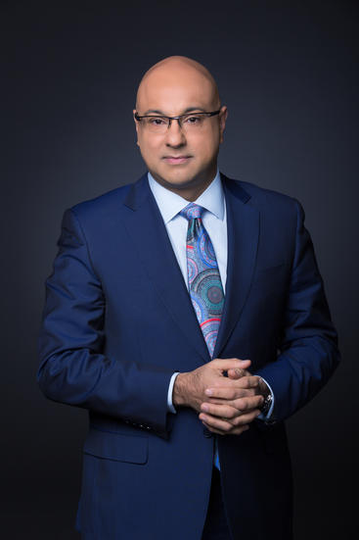
מנחה MSNBC וכתב עסקי עבור חדשות NBC וMSNBC
תפקידים קודמים
2016-הווה | כתב עסקי ומארח לMSNBC
2013-2016 | מארח באל גזירה אמריקה- כסף אמיתי עם אלי ולשי
2008 | מארח בCNN "Energy Hunt"
2005-2006 | מארח The Situation Room""
2001-2004 | מארח Insights, Business Unusual, Street Sweep, Your Money, ומנחה שותף The Money Gang עם פאט קירנן
1999 | מארח The Business News
השכלה

2016 | דוקטור לשם כבוד במשפטים באוניברסיטת קווינס
1988-1993 | תואר ראשון, לימודי דת באוניברסיטת קווינס
מידע אישי
נולד ב -29 באוקטובר 1969 ניירובי, קניה

Ali Velshi
previous positions

2016-Present | MSNBC, Business Correspondent, Co Host
2013-2016 | Al Jazeera America, host of Real Money with Ali Velshi
2008 | Hosted CNN's Energy Hunt
2005-2006 | Assigned to the newly launched The Situation Room
2001-2004 | Anchored several shows including Insights, Business Unusual, Street Sweep, Your Money, and co-hosted The Money Gang with Pat Kiernan before the network closed down
1999 | Hosted The Business News
Education
2016 | Honorary Doctorate of Laws at Queens University
1988-1993 | BA, Religious Studies at Queens University
Personal Information
Born October 29, 1969 Nairobi, Kenya
Deputy to Israel’s Ambassador to the UN

